

Modul 8
Disusun Oleh :
Dedik Romahadi, ST., M.Sc
Sub-CPMK 4.1 — Menganalisis pole, damping ratio, natural frequency, gain, dan sensitivitas
Sub - CPMK
Feedback membentuk persamaan karakteristik baru. Lokasi pole closed-loop menentukan stabilitas dan kecepatan, sedangkan loop gain mengatur tracking, penolakan gangguan, noise, dan robustness. Semua manfaat feedback mempunyai trade-off.
Abstrak
Program Studi : S1 Teknik Mesin
Fakultas : Teknik
myclass.mercubuana.ac.id
Karakteristik Respons Sistem Umpan Balik
MODUL PERKULIAHAN
CERDAS
Kode Mata kuliah W132500026
SISTEM KENDALI
Disusun Oleh
Dedik Romahadi, ST., M.Sc
www.mercubuana.ac.id
🔗 Modul Interaktif: https://dedik-romahadi.github.io/Mechanical-Engineering-Courses/Sistem-Kendali-Cerdas/Modul/Modul-8.html. Pada layar masuk, pilih tombol “👁️ Mode Preview (Tanpa Login)” untuk membaca seluruh materi tanpa perlu NIM dan PIN. Untuk mengerjakan Tugas dan Forum, masuk sebagai Mahasiswa memakai NIM dan PIN.
PENDAHULUAN
Feedback membentuk persamaan karakteristik baru. Lokasi pole closed-loop menentukan stabilitas dan kecepatan, sedangkan loop gain mengatur tracking, penolakan gangguan, noise, dan robustness. Semua manfaat feedback mempunyai trade-off.
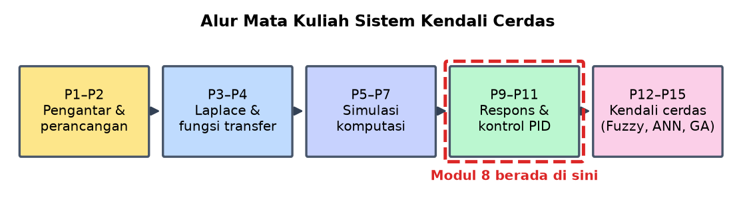
Gambar 1. Posisi Pertemuan 9 (Karakteristik Respons Sistem Umpan Balik) dalam alur mata kuliah Sistem Kendali Cerdas.
Modul ini disusun berlapis: pembahasan konsep, penurunan rumus yang dipakai, satu contoh terselesaikan, catatan salah kaprah yang sering terjadi, daftar periksa, lalu tugas terstruktur berupa sepuluh soal pilihan ganda dan lima belas soal komputasi. Versi interaktifnya menilai jawaban secara otomatis di server, sedangkan berkas ini dipakai untuk membaca dan mengerjakan secara luring.
Capaian Pembelajaran (Sub-CPMK)
• Sub-CPMK 4.1 — Menganalisis pole, damping ratio, natural frequency, gain, dan sensitivitas
EMPAT BESARAN YANG MERANGKUM SELURUH RESPONS
Respons sistem umpan balik terhadap perubahan setpoint dapat dirangkum oleh empat besaran yang saling melengkapi. Waktu naik menyatakan seberapa cepat keluaran menempuh sebagian besar perubahan, umumnya dari sepuluh sampai sembilan puluh persen. Waktu puncak menyatakan kapan keluaran mencapai nilai tertingginya. Overshoot menyatakan seberapa jauh keluaran melewati nilai akhirnya. Waktu menetap menyatakan kapan keluaran berhenti bergerak berarti di dalam pita toleransi.
Keempatnya bukan besaran bebas. Pada model orde dua baku, seluruhnya ditentukan hanya oleh dua parameter, yaitu rasio redaman dan frekuensi alami. Karena itu menuntut perbaikan pada satu besaran selalu berarti perubahan pada yang lain, dan hubungan itu dapat dihitung sebelum satu percobaan pun dilakukan.
Rasio redaman menentukan bentuk respons. Nilai nol memberi osilasi yang tidak pernah mereda. Nilai di antara nol dan satu memberi osilasi teredam dengan overshoot. Nilai satu memberi respons tercepat yang masih tanpa overshoot, disebut teredam kritis. Nilai lebih dari satu memberi respons tanpa osilasi namun lebih lambat, disebut teredam lebih.
Frekuensi alami menentukan skala waktu. Menaikkannya mempercepat seluruh peristiwa secara proporsional tanpa mengubah bentuk responsnya sama sekali. Inilah sebabnya perancangan sering dipisah menjadi dua langkah: menetapkan rasio redaman dari batas overshoot, lalu menetapkan frekuensi alami dari tuntutan kecepatan.
T(s) = wn^2/(s^2 + 2*z*wn*s + wn^2) | z mengatur bentuk, wn mengatur kecepatan
Tipe Sistem dan Error Tunak
Error tunak tidak ditentukan oleh penyetelan melainkan oleh struktur. Yang menentukan adalah jumlah integrator pada lintasan terbuka, yang disebut tipe sistem. Sistem tipe nol tidak memiliki integrator, tipe satu memiliki satu, dan seterusnya.
Sistem tipe nol menyisakan error tetap terhadap masukan step, dan errornya mengecil bila gain dinaikkan namun tidak pernah menjadi nol. Terhadap masukan ramp, sistem tipe nol bahkan gagal total karena errornya membesar tanpa batas. Sistem tipe satu menghapus error terhadap step sepenuhnya dan menyisakan error tetap terhadap ramp.
Kesimpulan praktisnya tegas. Bila spesifikasi menuntut error nol terhadap perubahan setpoint yang bersifat step, controller wajib memuat aksi integral; tidak ada nilai penguatan proporsional yang dapat menggantikannya. Sebaliknya, bila sistem harus mengikuti target yang bergerak dengan laju tetap, satu integrator saja tidak cukup untuk menghapus error.
Konstanta error memberi cara ringkas menghitungnya. Konstanta posisi diperoleh dari limit gain lintasan terbuka saat s menuju nol, dan error terhadap step sama dengan satu dibagi satu ditambah konstanta itu. Konstanta kecepatan diperoleh dari limit s dikali gain lintasan terbuka, dan error terhadap ramp sama dengan kebalikannya.
tipe 0: e_step = 1/(1+Kp) | tipe 1: e_step = 0, e_ramp = 1/Kv
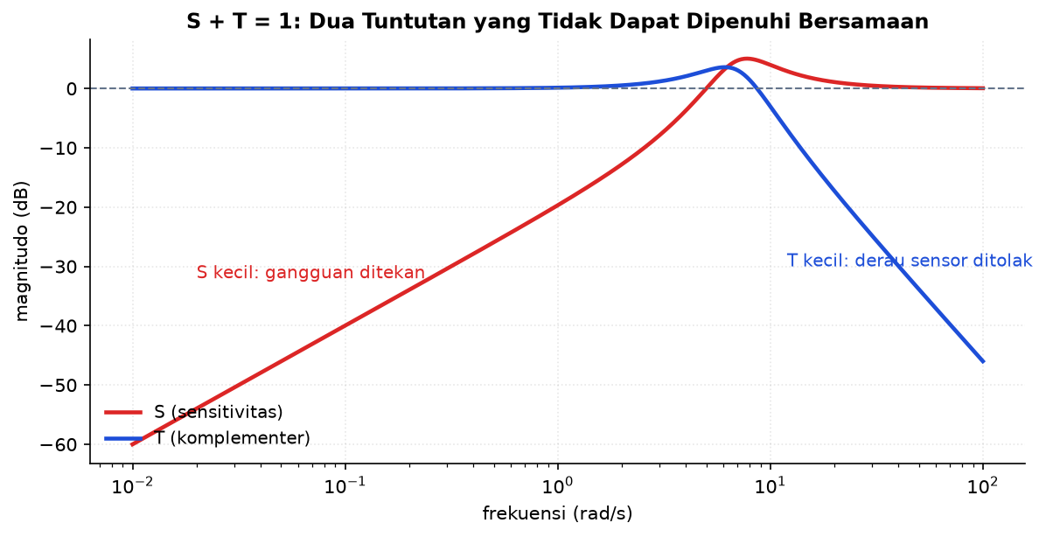
Gambar 2. Fungsi sensitivitas dan sensitivitas komplementer pada satu rancangan.
Gambar 2 memuat batas yang berlaku bagi setiap sistem umpan balik: karena kedua fungsi itu selalu berjumlah satu, menekan gangguan dan menolak derau hanya dapat dimenangkan di rentang frekuensi yang berbeda.
Menolak Gangguan Berbeda dari Mengikuti Setpoint
Sistem umpan balik menghadapi dua tuntutan yang tidak sama. Yang pertama adalah mengikuti perintah, yang kedua adalah menolak pengaruh luar. Keduanya memiliki fungsi transfer berbeda meskipun penyebutnya sama, sehingga bentuk responsnya pun berbeda.
Perbedaan itu berakar pada letak masuknya sinyal. Setpoint masuk di depan controller sehingga dilewatkan seluruh lintasan maju. Gangguan beban umumnya masuk di sisi masukan plant sehingga hanya dilewatkan plant, tidak melewati controller. Akibatnya pembilang kedua fungsi transfer berbeda.
Konsekuensinya nyata di lapangan. Penyetelan yang memberi pengikutan setpoint mulus dapat memberi penolakan gangguan yang lambat, dan sebaliknya. Karena itu pengujian harus mencakup keduanya: satu percobaan mengubah setpoint, satu percobaan lagi memberi gangguan buatan pada beban.
Struktur dua derajat kebebasan memungkinkan keduanya disetel terpisah. Jalur umpan balik disetel untuk penolakan gangguan dan kestabilan, sementara jalur setpoint diberi penapis atau pembobotan tersendiri untuk membentuk respons pengikutan tanpa mengubah sifat loop.
T_r = GC/(1+GCH) | T_d = G/(1+GCH) | penyebut sama, pembilang berbeda
Margin Kestabilan sebagai Ukuran Jarak Aman
Menyatakan sistem stabil saja tidak memadai. Yang perlu diketahui adalah seberapa jauh sistem dari batas ketidakstabilan, karena parameter plant selalu berubah akibat keausan, suhu, dan beban. Ukuran jarak itu disebut margin.
Margin penguatan menyatakan berapa kali penguatan boleh dinaikkan sebelum sistem kehilangan kestabilan, diukur pada frekuensi saat fase mencapai seratus delapan puluh derajat. Margin fase menyatakan berapa banyak tambahan susut fase yang masih dapat ditoleransi, diukur pada frekuensi saat besar gain sama dengan satu.
Nilai yang lazim dituntut pada penerapan industri adalah margin fase empat puluh lima sampai enam puluh derajat dan margin penguatan sekitar dua kali. Margin fase juga berhubungan erat dengan rasio redaman: aturan kasar yang sering dipakai menyatakan rasio redaman kira-kira sama dengan margin fase dalam derajat dibagi seratus.
Dead time adalah pemakan margin fase yang paling sering diabaikan. Susut fase yang ditimbulkannya membesar sebanding dengan frekuensi, sehingga sistem yang tampak aman pada frekuensi rendah dapat kehabisan margin begitu penguatan dinaikkan dan frekuensi kerja bergeser ke atas.
z kira-kira PM/100 | fase dead time = -w*L, membesar terhadap frekuensi
Membaca Umpan Balik sebagai Pertukaran, Bukan Perbaikan Gratis
Umpan balik memberi banyak hal sekaligus: error yang mengecil, respons yang lebih cepat, dan kepekaan terhadap perubahan plant yang menurun. Semuanya membaik seiring naiknya gain loop, sehingga menaikkan penguatan tampak seperti perbaikan tanpa biaya.
Biayanya muncul di tempat lain. Gain yang tinggi memperbesar aksi kontrol sehingga actuator lebih cepat jenuh. Ia juga memperkuat derau sensor, karena derau dilewatkan lintasan yang sama dengan sinyal. Dan ia mendekatkan sistem ke batas kestabilan karena margin fase menipis.
Terdapat pula batasan yang bersifat mendasar, bukan sekadar praktis. Penekanan sensitivitas pada satu rentang frekuensi harus dibayar dengan penguatan pada rentang frekuensi lain; sensitivitas tidak dapat ditekan di semua frekuensi sekaligus. Kesadaran ini mengubah cara merancang: yang dikejar bukan gain setinggi mungkin, melainkan penempatan penekanan pada rentang tempat gangguan sesungguhnya berada.
Karena itu perancangan yang matang selalu menyebutkan di mana batasnya. Sampai berapa gain boleh naik sebelum actuator jenuh pada perubahan setpoint terbesar yang diperkirakan, dan sampai berapa sebelum derau sensor membuat actuator bergetar terus-menerus. Kedua angka itu, bukan selera, yang menentukan penyetelan akhir.
S + T = 1 selalu | menekan S pada satu rentang berarti membesarkan di rentang lain
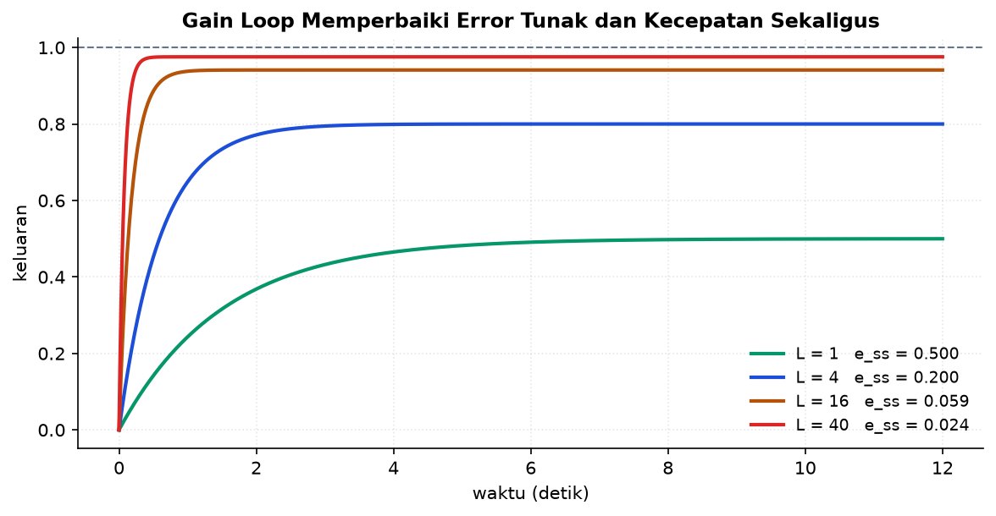
Gambar 3. Pengaruh gain loop terhadap error tunak dan konstanta waktu lingkar tertutup.
Gambar 3 memperlihatkan mengapa gain loop menjadi besaran yang paling sering dibicarakan: ia memperbaiki dua indikator sekaligus, sampai batas yang ditetapkan kestabilan.
Pole Dominan dan Kapan Pendekatannya Sah
Sistem nyata hampir selalu berorde lebih tinggi daripada dua, sementara seluruh rumus baku overshoot dan waktu menetap diturunkan untuk orde dua. Jembatan antara keduanya adalah gagasan pole dominan: bila sepasang pole jauh lebih lambat daripada yang lain, responsnya dapat didekati oleh pasangan itu saja.
Aturan praktis yang lazim menyatakan pendekatan ini sahih bila pole lain berada setidaknya lima kali lebih jauh dari sumbu imajiner. Pada jarak itu, mode yang bersangkutan sudah meluruh hampir sepenuhnya sebelum mode dominan sempat bergerak jauh, sehingga sumbangannya terhadap bentuk respons kecil.
Yang membatalkan pendekatan ini bukan hanya pole yang berdekatan, melainkan juga zero. Zero yang letaknya dekat dengan pole dominan mengubah bobot mode secara berarti, sehingga overshoot yang dihitung dari rumus baku dapat meleset jauh meskipun letak pole-nya sudah benar.
Karena itu pendekatan pole dominan sebaiknya diperlakukan sebagai alat memperkirakan, bukan sebagai kebenaran. Angka yang diperoleh darinya menjadi titik awal yang baik, lalu diperiksa lewat simulasi penuh yang memuat seluruh pole dan zero sebelum dipakai sebagai dasar keputusan.
sahih bila pole lain >= 5 kali lebih jauh, dan tidak ada zero dekat pole dominan
Menilai Kestabilan Tanpa Mencari Akar
Menentukan apakah seluruh akar polinomial berada di sebelah kiri sumbu imajiner tidak selalu menuntut pencarian akarnya. Terdapat kriteria yang bekerja langsung dari koefisien, dan itu sangat berguna ketika salah satu koefisien masih berupa parameter yang dicari.
Syarat perlu yang paling mudah diperiksa: seluruh koefisien harus ada dan bertanda sama. Bila ada koefisien yang hilang atau bertanda berbeda, sistem pasti tidak stabil, dan pemeriksaan sesingkat itu sudah menyingkirkan banyak kandidat rancangan.
Syarat itu perlu namun belum cukup. Untuk polinomial berorde tiga atau lebih, diperlukan pemeriksaan lanjutan yang menyusun tabel dari koefisien; banyaknya perubahan tanda pada kolom pertama sama dengan banyaknya akar di sebelah kanan sumbu imajiner.
Manfaat terbesarnya muncul pada perancangan. Dengan membiarkan penguatan tetap sebagai simbol, kriteria ini memberi rentang penguatan yang membuat sistem tetap stabil, sekaligus nilai penguatan tepat pada batasnya. Nilai batas itu berguna sebagai titik awal penyetelan dan sebagai pembanding terhadap hasil uji penguatan kritis.
syarat perlu: seluruh koefisien ada dan setanda; belum cukup untuk orde >= 3
Bandwidth dan Artinya bagi Kecepatan
Bandwidth loop tertutup menyatakan sampai frekuensi berapa sistem masih mampu mengikuti perubahan setpoint dengan cukup setia. Ia menjadi ukuran kecepatan yang bekerja di domain frekuensi, melengkapi waktu naik dan waktu menetap yang bekerja di domain waktu.
Hubungan keduanya cukup erat sehingga dapat saling diperkirakan. Sistem yang bandwidth-nya lebar bergerak cepat di domain waktu, dan aturan kasar menghubungkan hasil kali bandwidth dengan waktu naik pada nilai yang hampir tetap. Karena itu menuntut waktu naik separuh berarti menuntut bandwidth dua kali lipat.
Yang perlu disadari, bandwidth yang lebar tidak gratis. Ia menuntut gain loop yang besar pada rentang frekuensi lebih luas, sehingga derau sensor yang berada di rentang itu ikut diteruskan ke actuator. Inilah alasan sistem yang sangat cepat hampir selalu menuntut sensor yang bersih.
Bandwidth juga dibatasi oleh dinamika yang tidak dimodelkan. Setiap sistem memiliki mode berfrekuensi tinggi yang diabaikan saat pemodelan, dan menaikkan bandwidth mendekati mode itu membangunkannya. Karena itu batas praktis bandwidth ditentukan oleh frekuensi tempat model plant tidak lagi dapat dipercaya, bukan oleh keinginan perancang.
bandwidth lebar = cepat, tetapi meneruskan lebih banyak derau
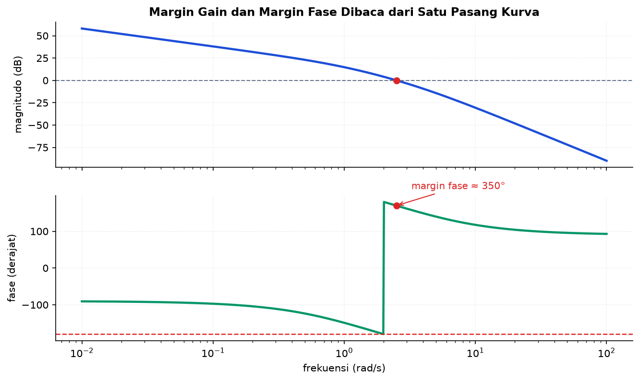
Gambar 4. Margin fase dibaca pada frekuensi saat magnitudo lingkar terbuka melewati nol desibel.
Gambar 4 memberi ukuran jarak terhadap ketidakstabilan yang lebih berguna daripada jawaban stabil atau tidak, karena margin itulah yang menyerap perubahan plant di kemudian hari.
Urutan Merancang yang Menghindari Jalan Buntu
Perancangan yang tertib mengikuti urutan tertentu bukan karena kebiasaan, melainkan karena urutan itu menghindari pekerjaan yang harus diulang. Keputusan yang mengunci banyak hal diambil lebih dahulu, keputusan yang mudah diubah diambil belakangan.
Langkah pertama menetapkan struktur: apakah aksi integral diperlukan, apakah loop bersarang, apakah feedforward tersedia. Keputusan ini ditentukan tipe sistem yang dituntut dan besaran apa saja yang terukur, bukan oleh selera, dan mengubahnya belakangan berarti mengulang hampir seluruh pekerjaan.
Langkah kedua menerjemahkan spesifikasi menjadi sasaran yang dapat dihitung, yaitu rasio redaman dari batas overshoot dan frekuensi alami dari tuntutan kecepatan. Baru setelah itu parameter dihitung agar pole loop tertutup mendarat di sekitar sasaran.
Langkah terakhir memeriksa apa yang tidak muncul pada perhitungan: apakah sinyal kendali berada dalam kemampuan actuator pada perubahan setpoint terbesar yang diperkirakan, apakah derau sensor diperkuat berlebihan, dan apakah margin masih memadai bila parameter plant bergeser. Ketiga pemeriksaan itulah yang menentukan apakah rancangan benar-benar dapat dipasang.
struktur -> sasaran pole -> parameter -> periksa actuator, derau, dan margin
MENURUNKAN ERROR TUNAK DARI TIPE SISTEM
Penurunan berikut menunjukkan mengapa aksi integral, bukan besar penguatan, yang menentukan apakah error terhadap step dapat dihapus.
1. Error dalam domain-s
E(s) = R(s)/(1 + L(s))
L adalah gain lintasan terbuka, yaitu hasil kali controller, plant, dan sensor.
2. Masukan step satuan
R(s) = 1/s
Transformasi step bertinggi satu.
3. Terapkan teorema nilai akhir
e_ss = lim s->0 s*E(s) = lim s->0 1/(1 + L(s))
Suku s saling menghapus dengan penyebut R(s).
4. Kasus tipe nol
L(0) = Kp berhingga => e_ss = 1/(1+Kp)
Error mengecil saat Kp naik namun tidak pernah nol.
5. Kasus tipe satu
L(s) = K/s * G'(s) => L(0) tak hingga
Integrator membuat gain lintasan terbuka membesar tanpa batas saat s menuju nol.
6. Hasil tipe satu
e_ss = 1/(1 + tak hingga) = 0
Error terhadap step terhapus sepenuhnya, berapa pun nilai K.
Kesimpulannya bersifat struktural: yang menghapus error terhadap step adalah keberadaan integrator, bukan besarnya penguatan. Menaikkan Kp pada sistem tipe nol hanya mengecilkan error sambil memperbesar risiko kejenuhan dan penurunan margin.
CONTOH TERHITUNG: MEMBANDINGKAN DUA STRUKTUR CONTROLLER
Diketahui: Plant G(s) = 4/(s + 2) dengan umpan balik satuan · Rancangan A memakai controller proporsional Kp = 6 · Rancangan B memakai controller integral murni Ki/s dengan Ki = 6
1. Gain lintasan terbuka A
L_A(s) = 24/(s+2), L_A(0) = 12
Sistem tipe nol karena tidak ada integrator.
2. Error tunak A
e_ss = 1/(1+12) = 0,0769
Menyisakan 7,69 persen terhadap step satuan.
3. Pole tertutup A
s + 2 + 24 = 0 => s = -26
Sangat cepat, konstanta waktu 1/26 detik.
4. Gain lintasan terbuka B
L_B(s) = 24/(s*(s+2))
Sistem tipe satu karena memuat satu integrator.
5. Error tunak B
e_ss = 0
Integrator menghapus error terhadap step sepenuhnya.
6. Pole tertutup B
s^2 + 2s + 24 = 0 => s = -1 +/- j4,796
Muncul osilasi yang tidak ada pada rancangan A.
7. Rasio redaman B
z = 2/(2*sqrt(24)) = 0,204
Overshoot sekitar 51 persen — sangat besar.
Jawaban. Rancangan A cepat dan tanpa osilasi namun menyisakan error 7,69 persen. Rancangan B menghapus error sepenuhnya namun berosilasi hebat dan jauh lebih lambat. Keduanya menunjukkan bahwa integral tidak gratis: ia menambah satu pole di titik asal yang menggeser pole tertutup ke arah yang kurang teredam. Inilah alasan aksi integral hampir selalu dipadukan dengan proporsional dan turunan, bukan dipakai sendiri.
SALAH KAPRAH YANG SERING TERJADI
• Mengira error tunak dapat dihapus dengan menaikkan penguatan — Pada sistem tipe nol, error hanya mengecil dan tidak pernah nol. Yang menghapusnya adalah aksi integral, dan itu keputusan struktur bukan penyetelan.
• Menguji hanya perubahan setpoint — Penolakan gangguan memiliki pembilang berbeda. Sistem yang mulus mengikuti perintah bisa lambat menolak gangguan beban.
• Menyatakan sistem stabil tanpa menyebut marginnya — Parameter plant selalu berubah. Tanpa margin, tidak ada jaminan sistem tetap stabil setelah beberapa bulan beroperasi.
• Melupakan bahwa dead time memakan margin fase — Susut fasenya membesar terhadap frekuensi, sehingga menaikkan penguatan justru mempercepat habisnya margin.
• Mengejar gain setinggi mungkin — Error dan kecepatan memang membaik, tetapi actuator lebih cepat jenuh, derau sensor menguat, dan jarak ke batas kestabilan menyempit.
DAFTAR PERIKSA SEBELUM LANJUT
☐ Rasio redaman ditetapkan dari batas overshoot sebelum kecepatan diatur
☐ Tipe sistem diperiksa untuk menentukan apakah aksi integral diperlukan
☐ Konstanta error dihitung dan dibandingkan dengan spesifikasi
☐ Pengujian mencakup perubahan setpoint dan pemberian gangguan
☐ Margin fase dan margin penguatan dihitung, bukan hanya kestabilannya
☐ Dead time diperhitungkan sebagai pemakan margin fase
☐ Batas penguatan ditetapkan dari kejenuhan actuator dan penguatan derau
TUGAS
Tugas dikerjakan pada halaman modul interaktif agar penilaiannya otomatis. Bobotnya 50 poin: sepuluh soal pilihan ganda @1 poin, sepuluh soal komputasi tingkat dasar-menengah @2 poin, dan lima soal komputasi tingkat lanjut @4 poin. Soal komputasi dikerjakan dengan Python; yang dinilai adalah nilai yang dicetak, bukan cara penulisan programnya.
A. Pilihan Ganda (10 soal @1 poin)
1. Yang menentukan apakah error tunak terhadap step dapat dihapus adalah...
A. Besar penguatan proporsional
B. Jumlah integrator pada lintasan terbuka
C. Letak zero plant
D. Besar frekuensi alami
2. Sistem tipe nol terhadap masukan ramp akan...
A. Mengikuti dengan error tetap
B. Mengikuti tanpa error
C. Gagal total karena errornya membesar tanpa batas
D. Menjadi tidak stabil
3. Rasio redaman menentukan...
A. Skala waktu respons tanpa mengubah bentuknya
B. Bentuk respons, yaitu ada tidaknya osilasi dan besar overshoot
C. Nilai tunak keluaran
D. Jumlah pole sistem
4. Margin fase yang lazim dituntut pada penerapan industri adalah...
A. 5 sampai 10 derajat
B. 45 sampai 60 derajat
C. 90 sampai 120 derajat
D. Tidak ada patokan
5. Pengujian perubahan setpoint dan pengujian gangguan harus dilakukan keduanya karena...
A. Alat ukurnya berbeda
B. Penyebutnya berbeda
C. Pembilang fungsi transfernya berbeda meskipun penyebutnya sama
D. Gangguan tidak dapat disimulasikan
6. Aksi integral menghapus error tunak dengan harga berupa...
A. Tambahan satu pole di titik asal yang menurunkan redaman
B. Kenaikan gain arus searah plant
C. Hilangnya kemampuan menolak gangguan
D. Bertambahnya jumlah zero
7. Dead time berbahaya terhadap margin fase karena susut fasenya...
A. Tetap pada seluruh frekuensi
B. Membesar sebanding dengan frekuensi
C. Mengecil saat frekuensi naik
D. Hanya muncul pada frekuensi nol
8. Hubungan S + T = 1 pada umpan balik satuan menyatakan bahwa...
A. Sensitivitas dapat ditekan di seluruh frekuensi sekaligus
B. Menekan sensitivitas pada satu rentang harus dibayar penguatan pada rentang lain
C. Gain loop selalu bernilai satu
D. Error tunak selalu nol
9. Waktu naik dan waktu menetap dapat berbeda jauh karena...
A. Keduanya memakai definisi pita yang sama
B. Sistem dapat naik cepat namun lama menetap bila osilasinya berkepanjangan
C. Waktu naik selalu lebih besar
D. Waktu menetap hanya berlaku untuk orde satu
10. Biaya menaikkan gain loop yang paling sering terabaikan adalah...
A. Error tunak yang membesar
B. Nilai tunak yang bergeser
C. Penguatan derau sensor dan menyempitnya margin kestabilan
D. Orde sistem yang bertambah
B. Komputasi Dasar-Menengah (10 soal @2 poin)
Parameter acuan: Plant G(s) = 6/(s + 3) dengan umpan balik satuan. Dua rancangan dibandingkan: Rancangan P memakai controller proporsional Kp = 4, dan Rancangan I memakai integral murni Ki/s dengan Ki = 4. Gunakan angka ini kecuali soal menyebut angka lain.
Tabel 1. Parameter acuan yang dipakai seluruh soal komputasi modul ini.
Parameter | Nilai
G(s) | 6/(s + 3)
Rancangan P | Kp = 4
Rancangan I | Ki = 4
umpan balik | satuan

C1. Untuk Rancangan P, hitung gain lintasan terbuka pada arus searah. Cetak: L(0).
– PETUNJUK: Langkah: 1) hitung G pada s = 0, yaitu 6/3. 2) ambil Kp. 3) kalikan keduanya.
C2. Untuk Rancangan P, hitung error tunak terhadap step satuan. Cetak: e_ss.
– PETUNJUK: Langkah: 1) hitung G(0). 2) hitung L(0) = Kp x G(0). 3) e_ss = 1/(1 + L(0)).
C3. Untuk Rancangan P, tentukan letak pole loop tertutup. Cetak: pole.
– PETUNJUK: Langkah: 1) susun 1 + Kp*G = 0. 2) kalikan dengan penyebut plant menjadi s + 3 + Kp*6 = 0. 3) selesaikan s.
C4. Untuk Rancangan P, hitung konstanta waktu loop tertutup dalam detik. Cetak: tau_cl.
– PETUNJUK: Langkah: 1) peroleh pole tertutup. 2) ambil besar bagian nyatanya. 3) konstanta waktu = 1 dibagi nilai itu.
C5. Untuk Rancangan P, hitung waktu menetap pada pita dua persen, dalam detik. Cetak: t_s.
– PETUNJUK: Langkah: 1) peroleh pole tertutup. 2) hitung konstanta waktunya. 3) t_s = 4 x konstanta waktu.
C6. Untuk Rancangan I, hitung konstanta error kecepatan Kv. Cetak: Kv.
– PETUNJUK: Langkah: 1) susun L(s) = Ki*G(s)/s. 2) Kv adalah limit s*L(s) saat s menuju nol. 3) suku s saling menghapus sehingga tersisa Ki*G(0).
C7. Untuk Rancangan I, hitung error tunak terhadap ramp satuan. Cetak: e_ramp.
– PETUNJUK: Langkah: 1) pastikan sistemnya tipe satu. 2) hitung Kv. 3) e_ramp = 1/Kv.
C8. Untuk Rancangan I, hitung frekuensi alami loop tertutup dalam rad/s. Cetak: wn.
– PETUNJUK: Langkah: 1) susun persamaan karakteristik s^2 + 3s + Ki*6 = 0. 2) bandingkan dengan bentuk baku. 3) wn = akar dari suku konstanta.
C9. Untuk Rancangan I, hitung rasio redaman loop tertutup. Cetak: z.
– PETUNJUK: Langkah: 1) susun persamaan karakteristik. 2) peroleh wn dari suku konstanta. 3) koefisien s sama dengan 2*z*wn. 4) selesaikan z.
C10. Untuk Rancangan I, hitung overshoot dalam persen. Cetak: Mp dalam persen.
– PETUNJUK: Langkah: 1) peroleh z. 2) hitung sqrt(1 - z^2). 3) hitung pi*z/sqrt(1-z^2). 4) Mp = exp(-hasil) lalu kalikan 100.
C. Komputasi Lanjut (5 soal @4 poin)
C11 (Lanjut). Hitung margin fase Rancangan P, dalam derajat. Cetak: PM (derajat).
– PETUNJUK: Langkah: 1) tulis L(jw) = Kp*6/(jw + 3). 2) besarnya = 24/sqrt(w^2 + 9). 3) samakan dengan satu untuk mencari frekuensi crossover. 4) selesaikan w = sqrt(24^2 - 9). 5) hitung fase = -arctan(w/3) dalam derajat. 6) PM = 180 ditambah fase itu.
C12 (Lanjut). Hitung frekuensi crossover Rancangan I, dalam rad/s. Cetak: wc.
– PETUNJUK: Langkah: 1) tulis L(jw) = Ki*6/(jw*(jw+3)). 2) besarnya = 24/(w*sqrt(w^2+9)). 3) samakan dengan satu. 4) susun w*sqrt(w^2+9) = 24. 5) kenali bentuknya tidak dapat diselesaikan aljabar sederhana. 6) cari akarnya secara numerik, misalnya dengan brentq atau bagi dua.
C13 (Lanjut). Hitung margin fase Rancangan I, dalam derajat. Cetak: PM (derajat).
– PETUNJUK: Langkah: 1) peroleh frekuensi crossover dari soal sebelumnya. 2) integrator menyumbang fase tetap -90 derajat. 3) suku (jw+3) menyumbang -arctan(w/3). 4) hitung arctan(w/3) dalam derajat. 5) jumlahkan kedua sumbangan fase. 6) PM = 180 ditambah fase total.
C14 (Lanjut). Hitung selisih margin fase antara Rancangan P dan Rancangan I, dalam derajat. Cetak: selisih PM.
– PETUNJUK: Langkah: 1) hitung crossover Rancangan P. 2) hitung PM Rancangan P. 3) hitung crossover Rancangan I secara numerik. 4) hitung PM Rancangan I. 5) kurangkan PM I dari PM P. 6) tafsirkan hasilnya sebagai harga yang dibayar untuk menghapus error tunak.
C15 (Lanjut). Rancangan P disetel ulang agar error tunak menjadi 2 persen. Hitung waktu menetap pita dua persen yang dihasilkan, dalam detik. Cetak: t_s.
– PETUNJUK: Langkah: 1) hitung G(0). 2) susun e_ss = 1/(1 + Kp*G(0)) = 0,02. 3) selesaikan Kp. 4) susun persamaan karakteristik s + 3 + Kp*6 = 0. 5) peroleh pole tertutup lalu konstanta waktunya. 6) t_s = 4 x konstanta waktu.
DAFTAR PUSTAKA
Nise, N. S. (2019). Control systems engineering (8th ed.). Wiley.
Ogata, K. (2010). Modern control engineering (5th ed.). Prentice Hall.
Franklin, G. F., Powell, J. D., & Emami-Naeini, A. (2019). Feedback control of dynamic systems (8th ed.). Pearson.
Dorf, R. C., & Bishop, R. H. (2017). Modern control systems (13th ed.). Pearson.
Skogestad, S., & Postlethwaite, I. (2005). Multivariable feedback control: Analysis and design (2nd ed.). Wiley.

